Entdeckungen 5: Folgen
Kapitel 6: Sklavenweg

30 Min | Partnerarbeit | Bildquellen in einen Zusammenhang bringen | Bildblätter, Arbeitsblatt, Lösung
Die Geschichte der schwarzen Sklaven und Sklavinnen in 10 Bildern

Die zehn Bilder auf den folgenden Blättern stellen einerseits den Leidensweg einer Sklavin bzw. eines Sklaven dar, andererseits die Geschichte der schwarzen Sklaverei insgesamt.
Betrachtet Sie gemeinsam und denkt euch diese Geschichte aus. Schreibt sie auf dem Tabellenblatt nieder, indem ihr euch Notizen zu den Bildern macht. Auf dem Lösungsblatt findet ihr weitere Angaben.

1
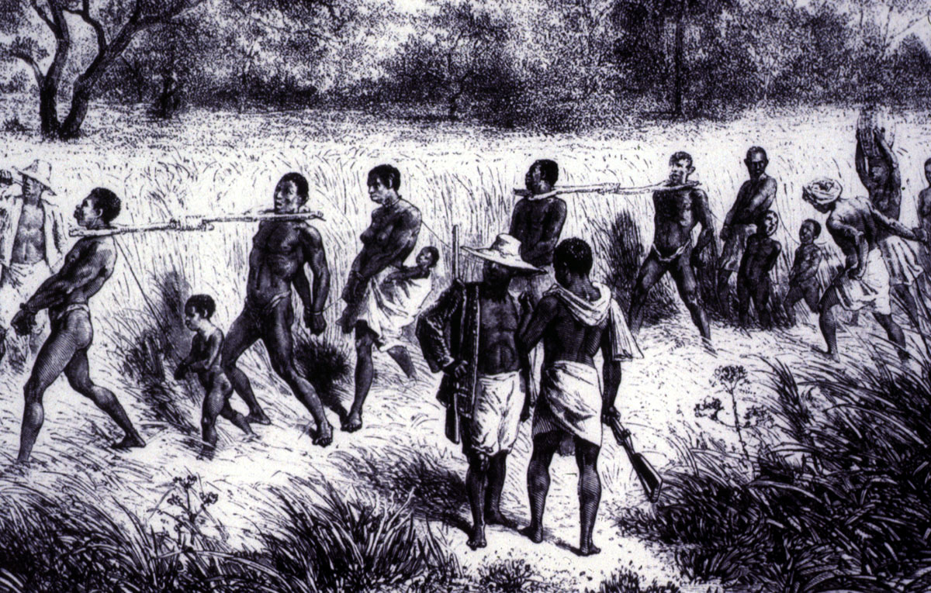
Quelle: "A Coffle", Slavery Images: A Visual Record of the African Slave Trade and Slave Life in the Early African Diaspora, accessed September 10, 2021, http://slaveryimages.org/s/slaveryimages/item/420

2
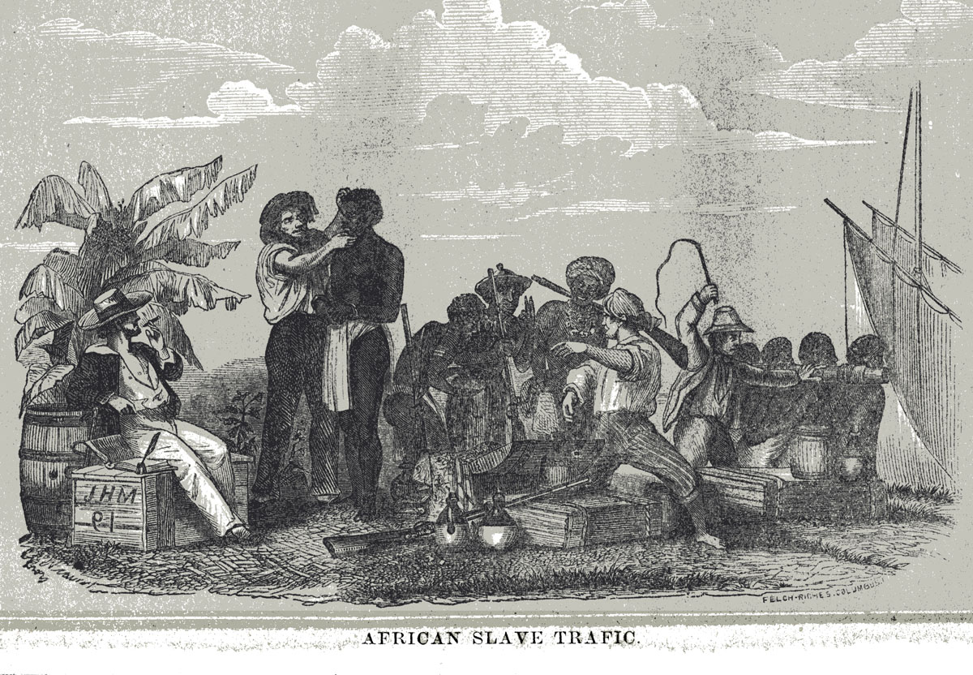
Quelle: Internet Archive Book Images, No restrictions, via Wikimedia Commons

3
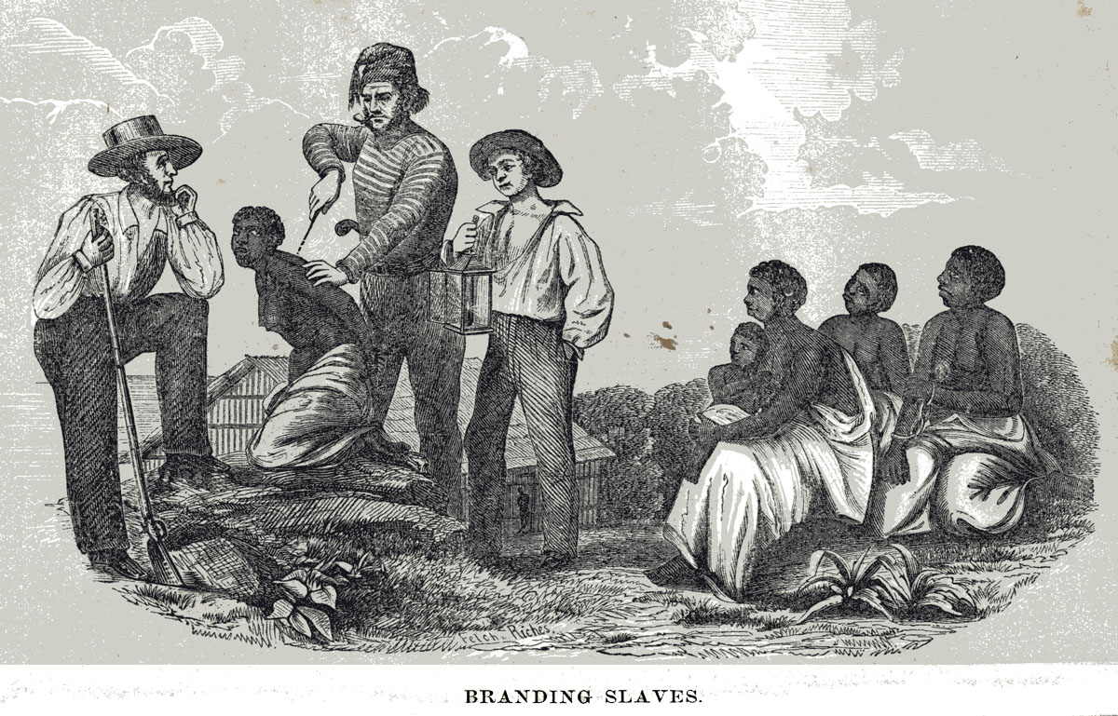
Quelle: Blake, William O., Public domain, via Wikimedia Commons

4
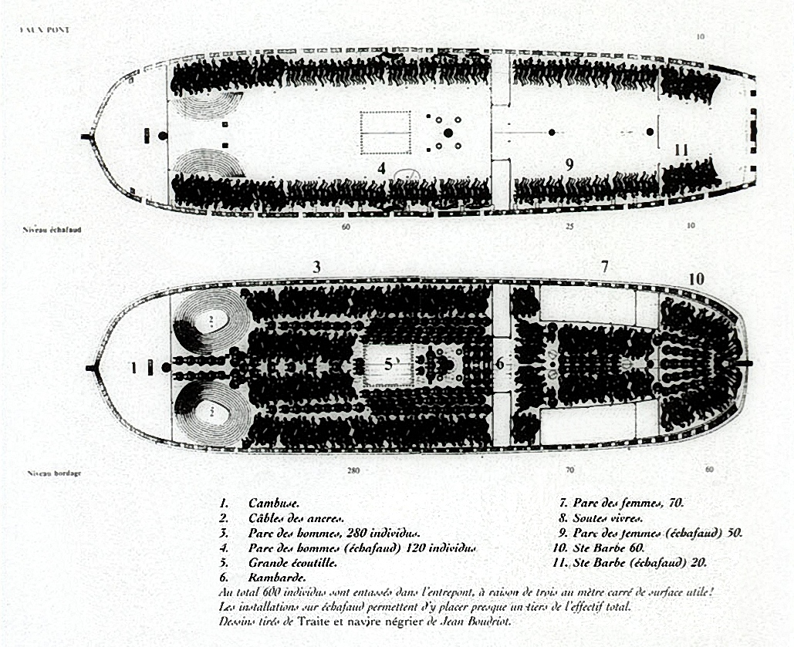
Quelle: Public domain, via Wikimedia Commons

5
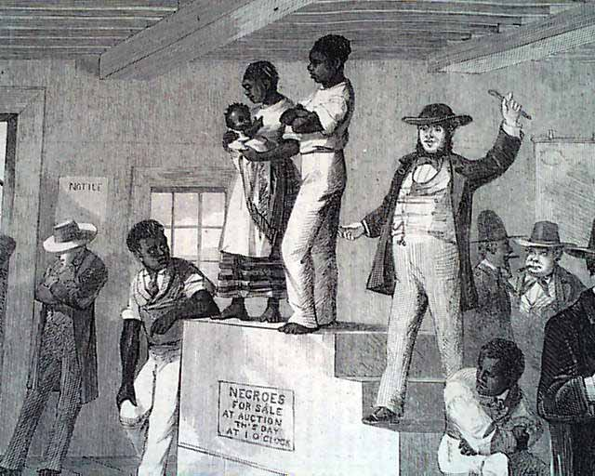

Sklavenauktion in den Vereinigten Staaten 1861. Public domain, via Wikimedia Commons

6
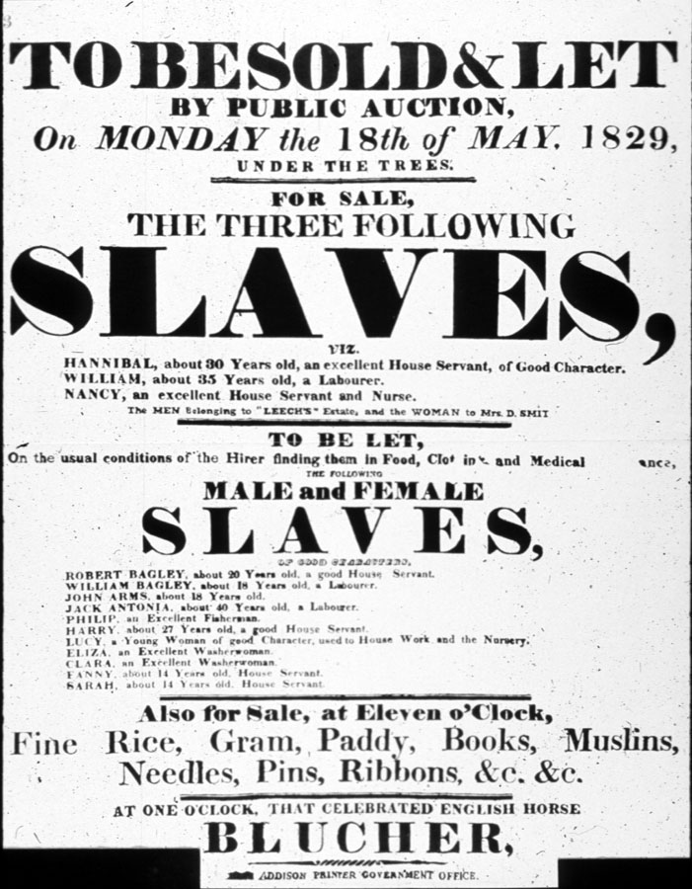
Quelle: John Addison, Printer, Government Office, East India Company, St. Helena, Public domain, via Wikimedia Commons

7
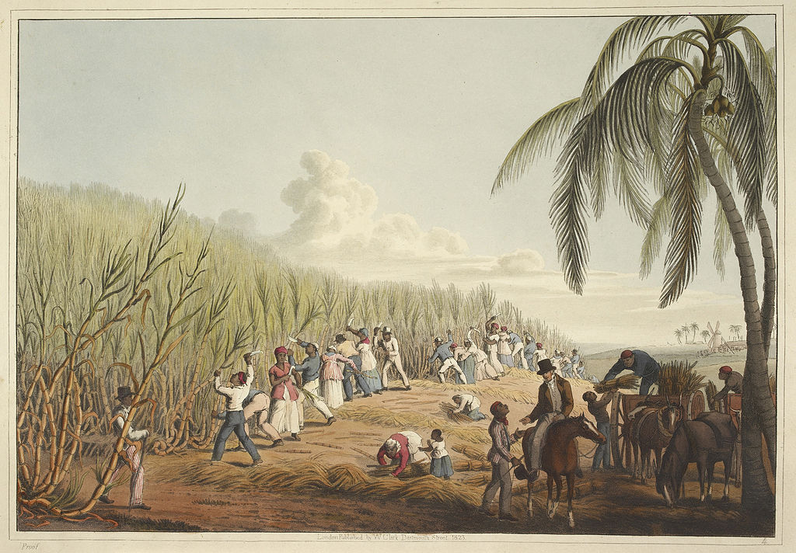
Quelle: British Library, CC0, via Wikimedia Commons

8
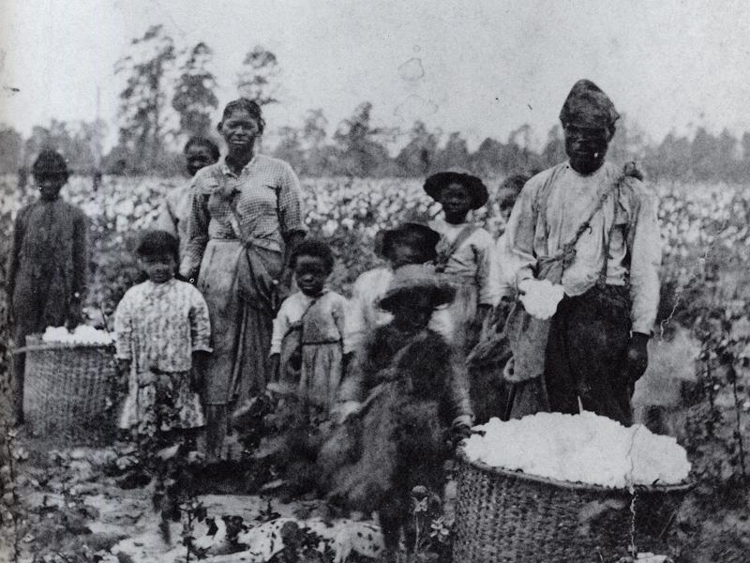
Quelle: Public Domain, https://commons.wikimedia.org/w/index.php?curid=31820835

9
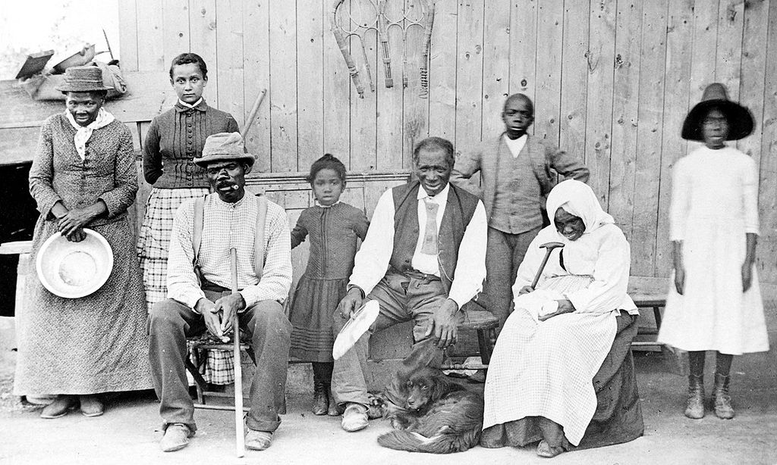
Quelle: Photographie von William H. Cheney, Public domain, via Wikimedia Commons.

10
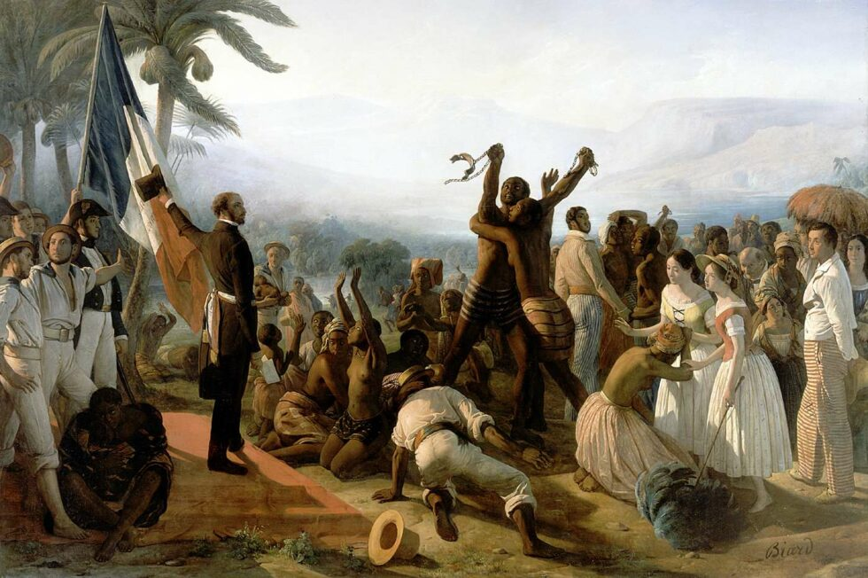

Quelle: François-Auguste Biard, Proclamation of the Abolition of Slavery in the French Colonies, 27 April 1848, 1849 – Public domain, via Wikimedia Commons
Arbeitsblatt zur Geschichte der schwarzen Sklavinnen und Sklaven

1. | 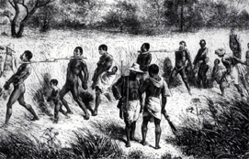
2. | 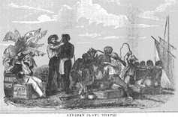
3. | 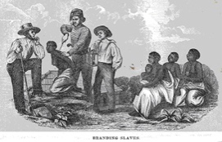
4. | 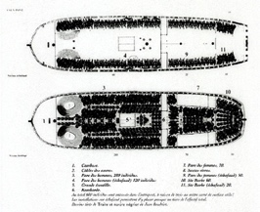
5. | 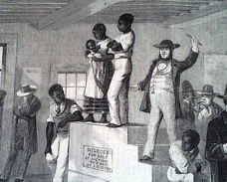
6. | 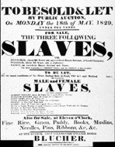
7. | 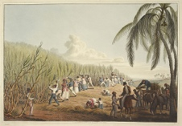
8. | 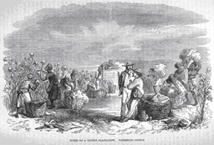
9. | 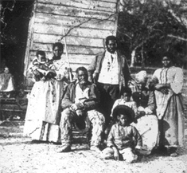
10. | 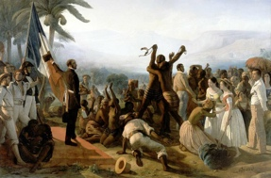

Lösungen

1. |  | Gefangene Männer, Frauen und Kinder, festgehalten durch Holzgabeln. Sie werden durch Schwarze mit Gewehren bewacht.  Der Ursprung des Bildes ist nicht bekannt, es taucht zuerst in einem Buch von David und Charles Livingstone von 1865 auf.
2. |  | Das Bild zeigt von links drei Szenen: Ein Europäer prüft das Gebiss eines schwarzen Sklaven, ein weiterer übergibt Schwarzen europäische Ware und ein dritter treibt schwarze Sklaven zum Schiff. Publiziert 1857.
3. |  | Schwarze Sklavinnen werden von weissen Männern mit einem Eisen gebrannt, damit sie immer wieder als Sklavinnen erkannt werden. Andere Frauen und ein Kind müssen auf die gleiche Qual warten. Publiziert 1857.
4. |  | Plan, wie die Sklaven und Sklavinnen auf einem Schiff «verpackt» wurden. Dieses Schiff fuhr 1784 von La Rochelle in Frankreich aus an den Kongo und transportierte von dort 500 Sklavinnen/Sklaven nach Santo Domingo. Die Quelle des Bildes ist nicht bekannt.
5. |  | Auf einem Sklavenmarkt in Virginia 1861 wird eine Sklavenfamilie verkauft.
6. | 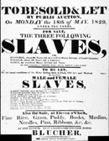 | Ankündigung eines Verkaufs von Sklaven und Sklavinnen 1829 auf St. Helena. Auf der gleichen Auktion werden auch Nahrungsmittel verkauft.
7. | 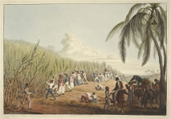 | Sklaven schneiden Zuckerrohr auf einer Plantage in Antigua 1823. Romantisierendes Bild der harten Arbeit. Vgl. auch Fotografien 8 und 9.
8. | 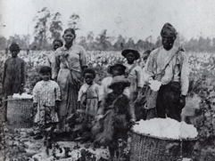 | Sklavenfamilie auf den Baumwollfeldern in Georgia, um 1850. Die Frauen und Kinder pflückten die Baumwolle, die Männer trugen sie in grossen Körben zu den Wagen.
9. | 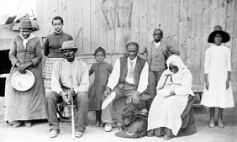 | Die Fotografie zeigt die Familie der engagierten ehemaligen Sklavin und Freiheitskämpferin Harriet Tubman vor ihrem Haus in Auburn, New York nach dem Ende des Sezessionskrieges. Tubman kämpfte als bewaffneter Scout für die Armee der Nordstaaten und engagierte sich später neben der Befreiung der Sklaven auch für die Rechte der Frauen: https://en.wikipedia.org/wiki/Harriet_Tubman
10. |  | Das offensichtlich idealisierte Bild zeigt Sklaven, die sich von den Ketten befreien und ihren weissen Befreiern danken. Idealisiertes Gemälde des französischen Malers François-Auguste Biard. Er malte es anlässlich der zweiten Abschaffung der Sklaverei im Jahr 1848. Sie lässt vergessen, dass Frankreich das einzige Land ist, das die Sklaverei in seinen Kolonien unter Napoleon wieder eingeführt hatte.

Erläuterungen

Die «Bildgeschichte» wird mit dem zehnten Bild etwas unvermittelt und im Hinblick auf die weitere Zukunft der Schwarzen zu optimistisch abgeschlossen.
Die meisten Bilder sind der aufschlussreichen Sammlung der University of Virginia entnommen und hier entlang des Ablaufs Sklavenjagd – Sklavenverkauf – Sklaventransport – Sklavenauktion – Sklavenarbeit – Sklavenemanzipation gegliedert. Eine Beurteilung der Sklaverei wird hier nicht vorgenommen, sondern in Posten 5.7.
Die Bilder verlieren nichts an Informationsgehalt, wenn man sie schwarz-weiss reproduziert.

